Министерство науки и высшего образования Российской Федерации

Федеральное государственное автономное образовательное учреждение высшего образования

«Национальный исследовательский университет ИТМО»

Факультет инфокоммуникационных технологий

**Отчет по лабораторной работе № 5**

**«Работа с БД в СУБД MongoDB» по дисциплине:**

**«Проектирование и реализация баз данных»**

**Выполнила**:

студент II курса ИКТ группы К3241

Селезнев Илья Олегович

**Проверила**:

Говорова Марина Михайловна

Санкт-Петербург 2022

**Цель работы:** овладеть практическими навыками работы с CRUDоперациями, с вложенными объектами в коллекции базы данных MongoDB, агрегации и изменения данных, со ссылками и индексами в базе данных MongoDB.

**Оборудование:** компьютер.

**Программное обеспечение:** СУБД MongoDB 5.0.8.

**Практическое задание и выполнение:**

**Практическое задание 8.1.1:**

1. Создайте базу данных learn:



1. Заполните коллекцию единорогов unicorns:

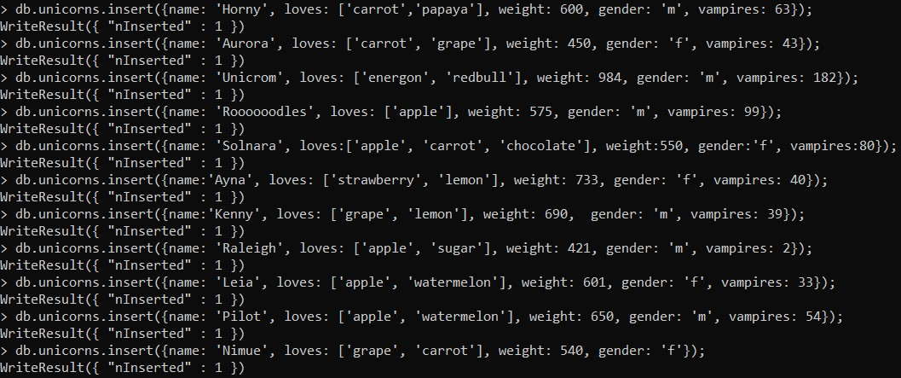

1. Используя второй способ, вставьте в коллекцию единорогов документ:

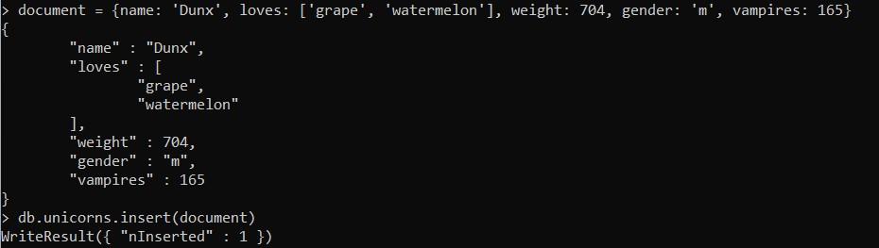

1. Проверьте содержимое коллекции с помощью метода find.

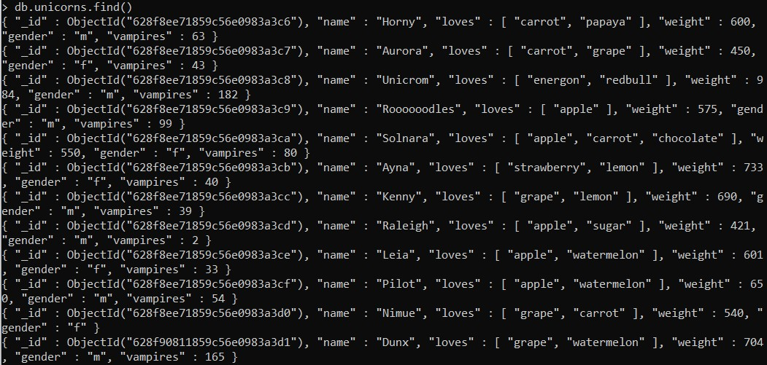

**Практическое задание 8.1.2:** 1) Сформируйте запросы для вывода списков самцов и самок единорогов. Ограничьте список самок первыми тремя особями. Отсортируйте списки по имени.

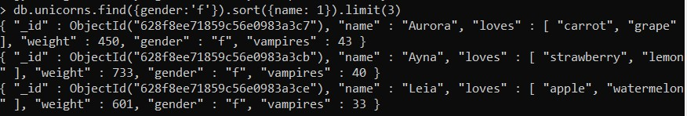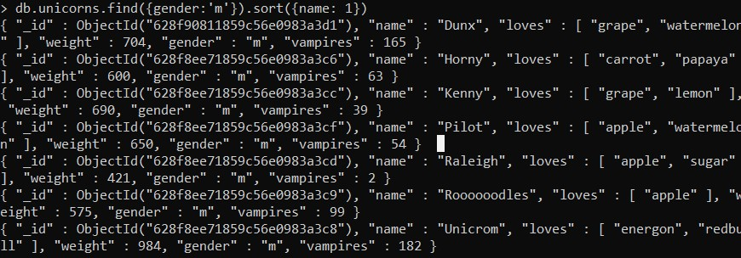

2) Найдите всех самок, которые любят carrot. Ограничьте этот список первой особью с помощью функций findOne и limit.

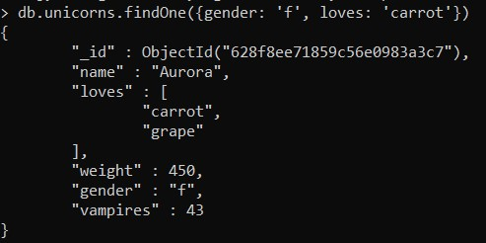

**Практическое задание 8.1.3:**

Модифицируйте запрос для вывода списков самцов единорогов, исключив из результата информацию о предпочтениях и поле.

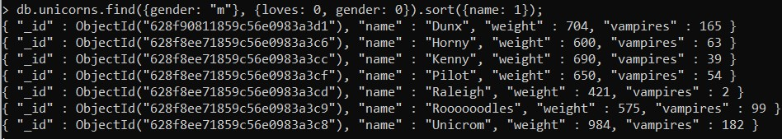

**Практическое задание 8.1.4:**

Вывести список единорогов в обратном порядке добавления.

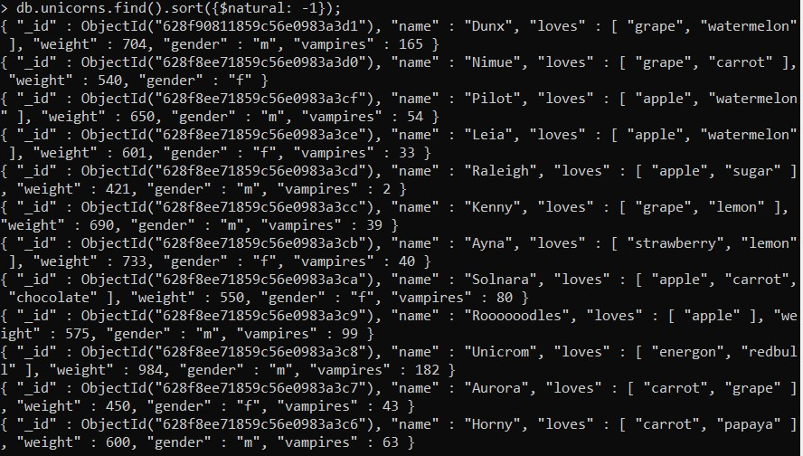

**Практическое задание 8.1.5:**

Вывести список единорогов с названием первого любимого предпочтения, исключив идентификатор.

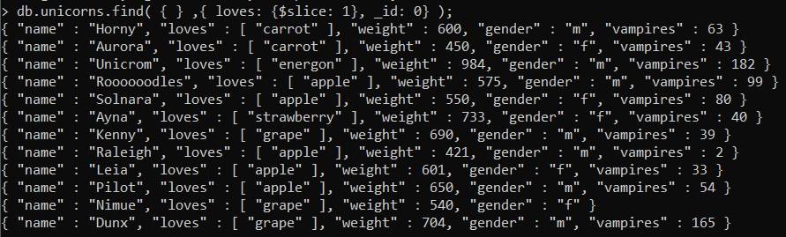

**Практическое задание 8.1.6:**

Вывести список самок единорогов весом от полутонны до 700 кг, исключив вывод идентификатора.

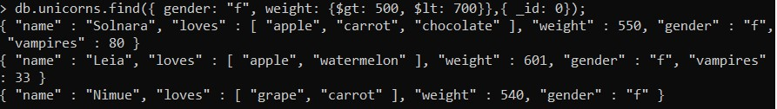

**Практическое задание 8.1.7:**

Вывести список самцов единорогов весом от полутонны и предпочитающих grape и lemon, исключив вывод идентификатора.



**Практическое задание 8.1.8:**

Найти всех единорогов, не имеющих ключ vampires.



**Практическое задание 8.1.9:**

Вывести список упорядоченный список имен самцов единорогов с информацией об их первом предпочтении.

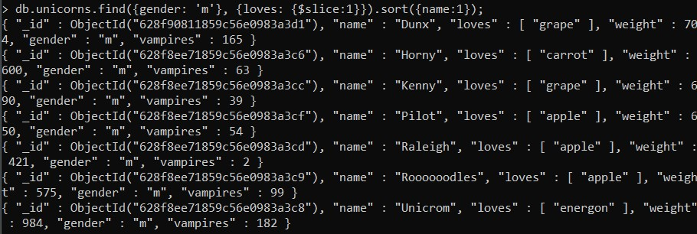

**Практическое задание 8.2.1:**

1. Создайте коллекцию towns, включающую следующие документы:

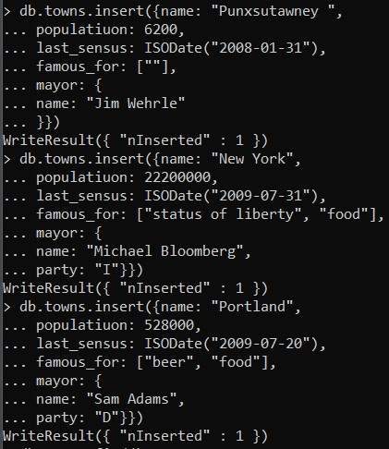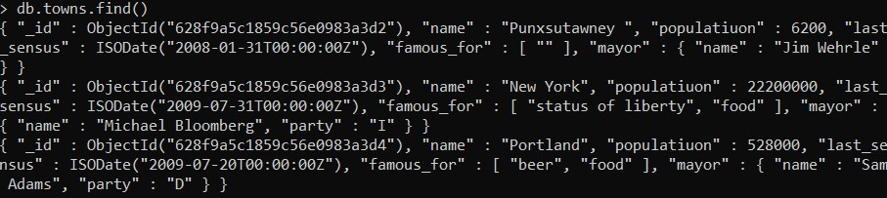

1. Сформировать запрос, который возвращает список городов с независимыми мэрами (party="I"). Вывести только название города и информацию о мэре.



1. Сформировать запрос, который возвращает список беспартийных мэров (party отсутствует). Вывести только название города и информацию о мэре.



**Практическое задание 8.2.2:**

1. Сформировать функцию для вывода списка самцов единорогов.

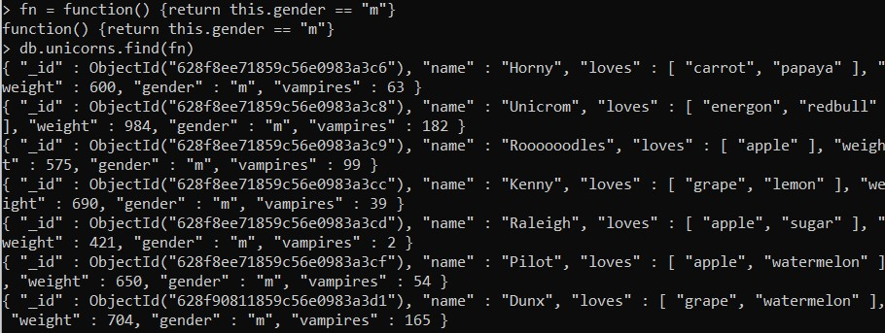

1. Создать курсор для этого списка из первых двух особей с сортировкой в лексикографическом порядке.



1. Вывести результат, используя forEach.



**Практическое задание 8.2.3:**

Вывести количество самок единорогов весом от полутонны до 600 кг.



**Практическое задание 8.2.4:**

Вывести список предпочтений.

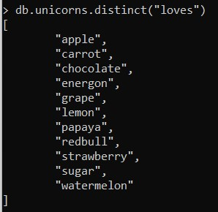

**Практическое задание 8.2.5:**

Посчитать количество особей единорогов обоих полов.

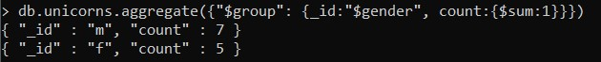

**Практическое задание 8.2.6:**

1. Выполнить команду:

> db.unicorns.save({name: 'Barny', loves: ['grape'], weight: 340, gender: 'm'})

1. Проверить содержимое коллекции unicorns.



**Практическое задание 8.2.7:**

1. Для самки единорога Ayna внести изменения в БД: теперь ее вес 800, она убила 51 вапмира.



1. Проверить содержимое коллекции unicorns.



**Практическое задание 8.2.8:**

1. Для самца единорога Raleigh внести изменения в БД: теперь он любит рэдбул.



1. Проверить содержимое коллекции unicorns.



**Практическое задание 8.2.9:**

1. Всем самцам единорогов увеличить количество убитых вапмиров на 5.



1. Проверить содержимое коллекции unicorns.

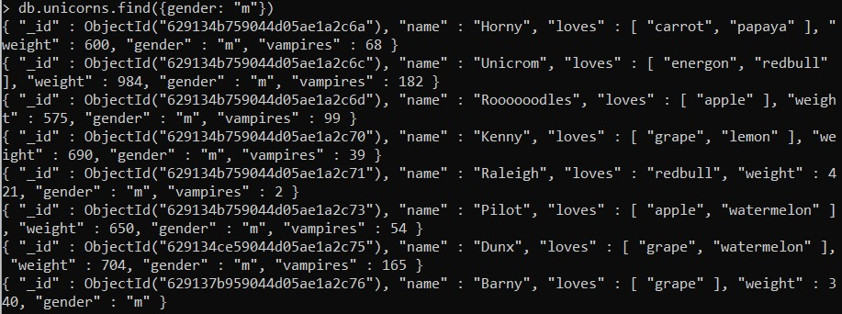

**Практическое задание 8.2.10:**

1. Изменить информацию о городе Портланд: мэр этого города теперь беспартийный.



1. Проверить содержимое коллекции towns.

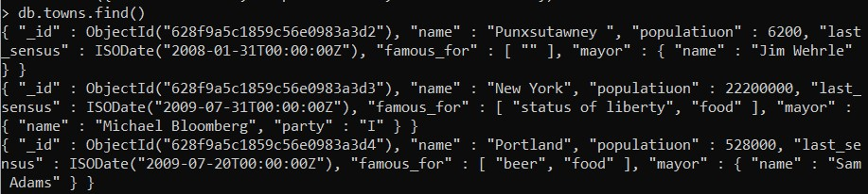

**Практическое задание 8.2.11:**

1. Изменить информацию о самце единорога Pilot: теперь он любит и шоколад.



1. Проверить содержимое коллекции unicorns.



**Практическое задание 8.2.12:**

1. Изменить информацию о самке единорога Aurora: теперь она любит еще и сахар, и лимоны.



1. Проверить содержимое коллекции unicorns.



**Практическое задание 8.2.13:**

1) Создайте коллекцию towns, включающую следующие документы:

{name: "Punxsutawney ", popujatiuon: 6200, last_sensus: ISODate("2008-01-31"), famous_for: ["phil the groundhog"], mayor: { name: "Jim Wehrle"

}}

{name: "New York", popujatiuon: 22200000, last_sensus: ISODate("2009-07-31"), famous_for: ["status of liberty", "food"], mayor: {

name: "Michael Bloomberg", party: "I"}}

{name: "Portland", popujatiuon: 528000, last_sensus: ISODate("2009-07-20"), famous_for: ["beer", "food"], mayor: {

name: "Sam Adams", party: "D"}}

1. Удалите документы с беспартийными мэрами.



1. Проверьте содержание коллекции.

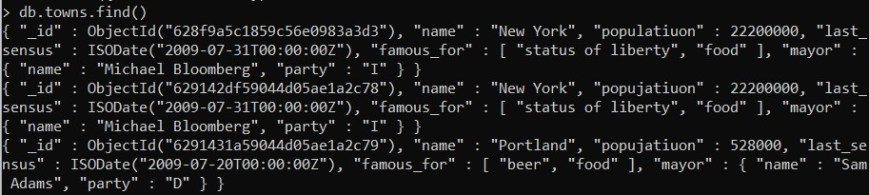

1. Очистите коллекцию.



1. Просмотрите список доступных коллекций.

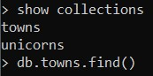

**Практическое задание 8.3.1:**

1. Создайте коллекцию зон обитания единорогов, указав в качестве идентификатора кратко название зоны, далее включив полное название и описание.

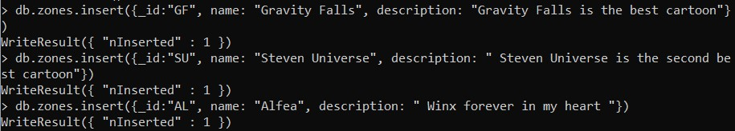

1. Включите для нескольких единорогов в документы ссылку на зону обитания, использую второй способ автоматического связывания.

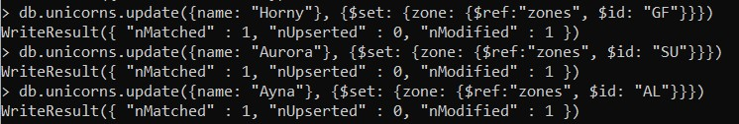

1. Проверьте содержание коллекции единорогов.

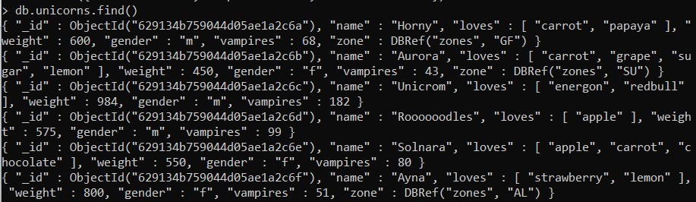

1. Содержание коллекции единорогов unicorns:

db.unicorns.insert({name: 'Horny', loves: ['carrot','papaya'], weight:

600, gender: 'm', vampires: 63});

db.unicorns.insert({name: 'Aurora', loves: ['carrot', 'grape'], weight:

450, gender: 'f', vampires: 43}); db.unicorns.insert({name: 'Unicrom', loves: ['energon', 'redbull'], weight: 984, gender: 'm', vampires: 182});

db.unicorns.insert({name: 'Roooooodles', 44), loves: ['apple'], weight:

575, gender: 'm', vampires: 99}); db.unicorns.insert({name: 'Solnara', loves:['apple', 'carrot',

'chocolate'], weight:550, gender:'f', vampires:80});

db.unicorns.insert({name:'Ayna', loves: ['strawberry', 'lemon'], weight:

733, gender: 'f', vampires: 40});

db.unicorns.insert({name:'Kenny', loves: ['grape', 'lemon'], weight:

690, gender: 'm', vampires: 39});

db.unicorns.insert({name: 'Raleigh', loves: ['apple', 'sugar'], weight:

421, gender: 'm', vampires: 2});

db.unicorns.insert({name: 'Leia', loves: ['apple', 'watermelon'], weight:

601, gender: 'f', vampires: 33}); db.unicorns.insert({name: 'Pilot', loves: ['apple', 'watermelon'], weight: 650, gender: 'm', vampires: 54});

db.unicorns.insert ({name: 'Nimue', loves: ['grape', 'carrot'], weight:

540, gender: 'f'});

db.unicorns.insert {name: 'Dunx', loves: ['grape', 'watermelon'], weight: 704, gender: 'm', vampires: 165}

**Практическое задание 8.3.2:**

1. Проверьте, можно ли задать для коллекции unicorns индекс для ключа name с флагом unique.



1. Содержание коллекции единорогов unicorns:

db.unicorns.insert({name: 'Horny', dob: new Date(1992,2,13,7,47), loves:

['carrot','papaya'], weight: 600, gender: 'm', vampires: 63}); db.unicorns.insert({name: 'Aurora', dob: new Date(1991, 0, 24, 13, 0), loves: ['carrot', 'grape'], weight: 450, gender: 'f', vampires: 43});

db.unicorns.insert({name: 'Unicrom', dob: new Date(1973, 1, 9, 22, 10), loves: ['energon', 'redbull'], weight: 984, gender: 'm', vampires: 182});

db.unicorns.insert({name: 'Roooooodles', dob: new Date(1979, 7, 18, 18, 44), loves: ['apple'], weight: 575, gender: 'm', vampires: 99});

db.unicorns.insert({name: 'Solnara', dob: new Date(1985, 6, 4, 2, 1), loves:['apple', 'carrot', 'chocolate'], weight:550, gender:'f', vampires:80});

db.unicorns.insert({name:'Ayna', dob: new Date(1998, 2, 7, 8, 30), loves: ['strawberry', 'lemon'], weight: 733, gender: 'f', vampires: 40});

db.unicorns.insert({name:'Kenny', dob: new Date(1997, 6, 1, 10, 42), loves: ['grape', 'lemon'], weight: 690, gender: 'm', vampires: 39}); db.unicorns.insert({name: 'Raleigh', dob: new Date(2005, 4, 3, 0, 57), loves: ['apple', 'sugar'], weight: 421, gender: 'm', vampires: 2}); db.unicorns.insert({name: 'Leia', dob: new Date(2001, 9, 8, 14, 53), loves: ['apple', 'watermelon'], weight: 601, gender: 'f', vampires: 33});

db.unicorns.insert({name: 'Pilot', dob: new Date(1997, 2, 1, 5, 3), loves: ['apple', 'watermelon'], weight: 650, gender: 'm', vampires: 54}); db.unicorns.insert ({name: 'Nimue', dob: new Date(1999, 11, 20, 16, 15), loves: ['grape', 'carrot'], weight: 540, gender: 'f'}); db.unicorns.insert {name: 'Dunx', dob: new Date(1976, 6, 18, 18, 18), loves: ['grape', 'watermelon'], weight: 704, gender: 'm', vampires: 165

**Практическое задание 8.3.3:**

1. Получите информацию о всех индексах коллекции unicorns .



1. Удалите все индексы, кроме индекса для идентификатора.

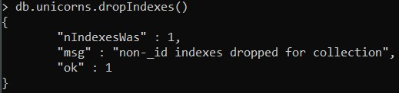

1. Попытайтесь удалить индекс для идентификатора.

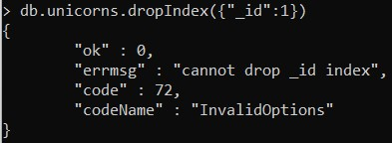

**Практическое задание 8.3.4:**

1. Создайте объемную коллекцию numbers, задействовав курсор:

for(i = 0; i < 100000; i++){db.numbers.insert({value: i})}

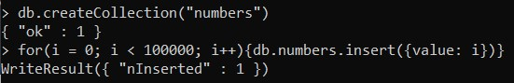

1. Выберите последних четыре документа.

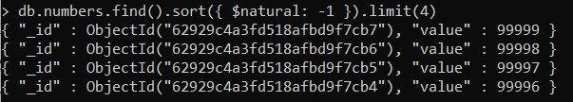

1. Проанализируйте план выполнения запроса 2. Сколько потребовалось времени на выполнение запроса? (по значению параметра executionTimeMillis)

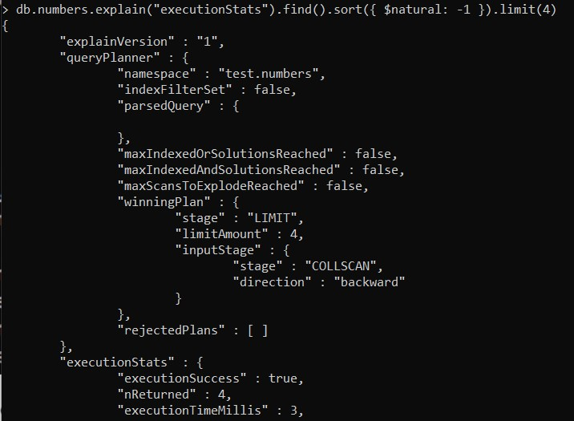

1. Создайте индекс для ключа value.

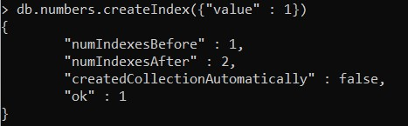

1. Получите информацию о всех индексах коллекции numbres.

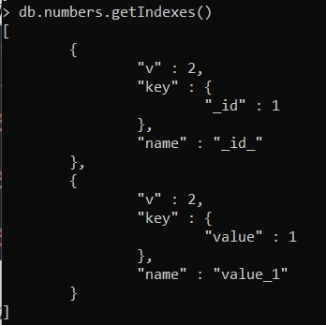

1. Выполните запрос 2.

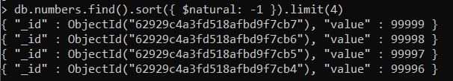

1. Проанализируйте план выполнения запроса с установленным индексом.

Сколько потребовалось времени на выполнение запроса?

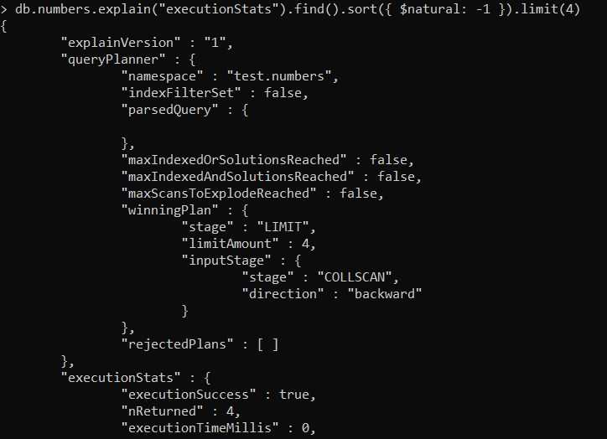

1. Сравните время выполнения запросов с индексом и без. Дайте ответ на вопрос: какой запрос более эффективен?

C индексами выполнение запросов оказалось быстрее на 3 мс, чем без индексов. Поэтому можно утверждать, что с индексами запрос будет работать эффективнее.

**Выводы:**

В ходе лабораторной работы были изучены и поняты методы работы с CRUD- операциями, изучена работа с вложенными объектами MongoDB, изучена работа с ссылками и индексами MongoDB